**Лекція**

**Тема:** Поняття про тіла і поверхні обертання. Циліндр.

**Мета:** формування понять циліндр, основи і твірні циліндра; радіус, висота та вісь циліндра; осьовий переріз циліндра; вивчення властивостей основ і твірних циліндра; формування вмінь знаходити елементи циліндра; дотична площина до циліндра, описана призма.

**План лекції:**

**1.Тіла обертання.**

**2. Циліндр.**

**3.Осьовий переріз циліндра.**

**4.Перерізи циліндра площинами.**

**5. Вписані та описані циліндри*.***

***6.*Площа бічної та площа повної поверхні циліндра.**

**7. Об’єм циліндра.**

**1.Тіла обертання.**

Нехай деякий плоский опуклий многокутник $ABCDK$ обертається навколо нерухомої прямої, що містить сторону $AB.$ (рис.1).

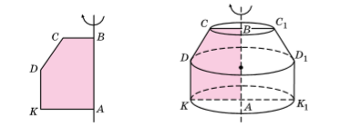

***Рис.1 Рис.2***

Тоді кожна точка, що належить многокутнику, крім точок, що належать стороні $AB$, описує коло, центр якого належить прямій $AB.$ При цьому весь многокутник $ABCDK$ описує *тіло обертання,* пряму $AB$ називають *віссю* цього *тіла обертання*. Площина, яка проходить через *вісь тіла обертання* , є його *площиною симетрії.* Таких площин симетрії кожне тіло обертання має безліч.

Площина, що проходить через вісь тіла обертання перетинає його по деякій фігурі. Цю фігуру називають *осьовим перерізом*. Осьовим перерізом тіла обертання, зображеного на рисунку 2, є многокутник $CDKK_{1}D_{1}C_{1}.$ Зокрема, осьовий переріз тіла обертання може складатися з двох плоских фігур, симетричних відносно осі. (рис.3).

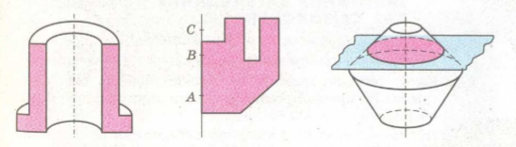

***Рис.3 Рис.4 Рис.5***

Перерізом тіла обертання площиною, перпендикулярною до осі, є круг, або плоске кільце, або кілька кілець тощо. Для прикладу уявимо тіло, утворене обертанням фігури, зображеної на рисунку 4, навколо прямої $AB.$ Якщо його перетинати площинами, які перпендикулярні до осі та проходять черех точки $A,B,C$, то в перерізі матимемо відповідно круг, круг і кільце, два кільця. Якщо тіло обертання опукле, то січна площина, перепендикулярна до осі обертання, перетинає його по кругу. (рис.5).

Щоб задати *тіло обертання*, достатньо назвати його *вісь і фігуру*, обертанням якої утворене дане тіло. Наприклад, говорять : «тіло, утворене обертанням трикутника навколо його сторони.»

Слід розрізняти поняття «фігура обертання » і «тіло обертання». Не кожна фігура є тілом. Наприклад, круг, кільце, сфера – фігури обертання, але не тіла.

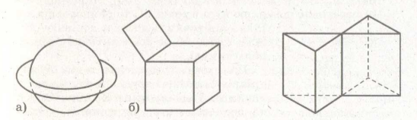

***Рис.6 Рис.7***

Обєднання кулі, та плоского кільця (рис.6 а) ), куба і відрізка, або якої-небудь плоскої фігури (рис.6 б) ) – не тіло, бо багато точок цих фігур не належать ні просторовій області, ні її межі. Не є тілом і фігура, яка містить кілька просторових областей (рис.7).

Співвідношення між різними видами фігур обертання подано на рисунку 8.

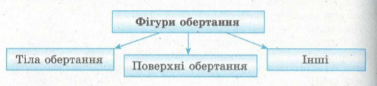

***Рис.8***

Приклади матеріальних моделей тіл обертання: хокейна шайба, лінза, снаряд, патрон, труба, котушка, звичайна пляшка, колба, пробірка, спортивний диск, обруч тощо. Але, наприклад, свердло, шпилька з нарізкою – не тіла обертання.

Кожна фігура обертання – це деяка множина кіл. Проекцією кола на площину, не перпендикулярну до площини кола, є еліпс (рис.9). Тому наочне зображення тіла обертання містить еліпси.

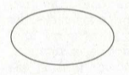

***Рис.9***

* **Тілом обертання називають геометричне тіло, утворене обертанням деякої плоскої фігури навколо фіксованої прямої , яку називають віссю обертання.**

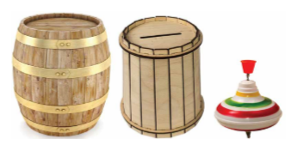

***Рис.10***

Прикладами тіл обертання, що трапляються в побуті (рис.10) є бочка, діжка, дзига.

**2. Циліндр.**

* **Циліндром називають геометричне тіло, утворене обертанням прямокутника навколо осі, яка містить одну з його сторін (рис.11).**

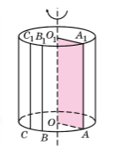

***Рис.11***

На рисунку 11 прямокутник $OO_{1}A_{1}A$ обертається навколо прямої, що містить сторону $OO_{1}$ цього прямокутника, пряма $OO_{1}$ є віссю циліндра, утвореного в результаті цього обертання. Сторони прямокутника $OA i O_{1}A_{1}$ описують рівні між собою круги, що належать паралельним площинам. Ці круги називають *основами циліндра*, їх радіус – *радіусом циліндра*, діаметр – *діаметром циліндра*.

На рисунку 11: $OA i O_{1}A_{1}$– радіуси циліндра.

Поверхню, утворену обертанням сторони ${AA}_{1}$ паралельно осі циліндра**,** називають *бічною поверхнею циліндра*. Кожний відрізок цієї поверхні (а також його довжину), що паралельний і дорівнює відрізку ${AA}_{1}$**,** називають *твірною циліндра.* На рисунку 11: ${AA}_{1}, { BB}_{1}, {CC}_{1}$- твірні циліндра. Відстань між площинами основ, яка дорівнює довжині твірної циліндра, називають *висотою циліндра.*

**Задача 1.**

Прямокутник, діагональ якого дорівнює 13 см, а одна зі сторін на 7 см менше за іншу, обертається навколо більшої сторони. Знайти радіус і висоту отриманого циліндра.

**Розв’язання:** 1)Нехай прямокутник ${AOO_{1}A}_{1}$ обертається навколо осі ${OO}_{1}$, ${OO}_{1}>OA$ (рис.11).

2)Нехай $OA=x \left(см\right)$, тоді ${OO}_{1}=x+7 \left(см\right).$ За умовою $O_{1}A=13 см.$ Маємо:

- не підходить.

3)Отже, радіус циліндра $OA=5см,$ а висота ${AA}_{1}=OO_{1}=5+7=12$ **(см)**

**Відповідь**: ***R*** (радіус) – 5 см; ***h*** (висота) – 12 см.

**3.Осьовий переріз циліндра.**

Переріз циліндра площиною, яка проходить через його вісь, називають *осьовим перерізом циліндра* (рис.12).

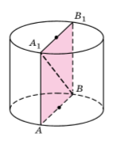

***Рис.12***

Осьовий переріз циліндра – прямокутник, одна зі сторін якого дорівнює діаметру циліндра, а інша – його висоті. На рисунку 12 прямокутник $ABB_{1}A_{1}$**-** осьовий переріз циліндра, $AB$–діаметр циліндра, $AA_{1}$ **–** твірна, що дорівнює висоті циліндра. Якщо осьовим перерізом циліндра є квадрат, то його іноді називають рівностороннім.

Усі осьові перерізи циліндра – рівні прямокутники (рис. 13).

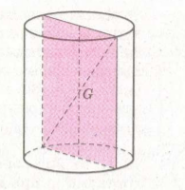

***Рис.13***

Їхні діагоналі проходять через середину $G$ відрізка, який сполучає центри основ циліндра і ділиться цією точкою навпіл. Тому точка $G$– центр симетрії циліндра. Площина, яка проходить через точку $G$ **–** перпендикулярно до осі циліндра,- площина його симетрії. Інші площини симетрії циліндра проходять через його вісь.

**Задача 2.**

Довжина кола основи циліндра дорівнює 15 $π$ см, а діагональ осьового перерізу – 17 см. Знайти твірну циліндра.

**Розв’язання:**

1. Нехай $A_{1}B$– діагональ осьового перерізу циліндра (рис.14), $A_{1}B=17см.$
2. Позначимо радіус циліндра – ***r.*** Тоді за умовою $2πr=15π,$

звідки $2r=15 см$, тому $AB=2r=15 см.$

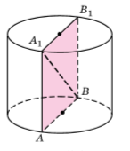

***Рис.14***

1. У $∆AA_{1}B \left(<A={90}^{0}\right):AA_{1}=\sqrt{A_{1}B^{2}-AB^{2}}=\sqrt{{17}^{2}-{15}^{2}}=8 см.$

**Відповідь**: 8 см.

**Задача 3.**

Відрізок, що сполучає центр верхньої основи циліндра з точкою кола нижньої основи, дорівнює 12 см і утворює з площиною нижньої основи кут ${60}^{0}.$ Знайти площу осьового перерізу циліндра.

**Розв’язання:**

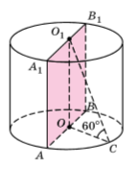

***Рис.15***

1. Нехай $O_{1}C$– відрізок, що сполучає центр верхньої основи – точку $O_{1}$– з точкою $C$ кола нижньої основи (рис. 15), $O_{1}C=12 см$ (за умовою).

- проекція $O_{1}C$ на площину нижньої основи, тому $<O_{1}CO$– кут, що утворює відрізок $O_{1}C$ з площиною нижньої основи. За умовою $<O_{1}CO={60}^{0}.$

1. У $∆OO_{1}C \left(<O={90}^{0}\right):$
$$OO_{1}=O_{1}C∙\sin{<}O_{1}CO=12\sin{{60}^{0}=12∙\frac{\sqrt{3}}{2}=6\sqrt{3} см.}$$

$$OC=O_{1}C∙\cos{<}O_{1}CO=12\cos{{60}^{0}=12∙\frac{1}{2}=6 см.}$$

2. $AA_{1}B_{1}B$– осьовий переріз , $AA_{1}=OO_{1}=6\sqrt{3} см,$

$AB=2∙AO=2∙OC=2∙6=12 см.$

1. Тоді площа діагонального перерізу: $S=AB∙AA_{1}=12∙6\sqrt{3}=72\sqrt{3} \left(см^{2}\right).$

**Відповідь**: $72\sqrt{3} \left(см^{2}\right).$

**4.Перерізи циліндра площинами.**

* Перерізом циліндра площиною, яка паралельна площині основи, є круг, що дорівнює кругу основи циліндра (рис.16).

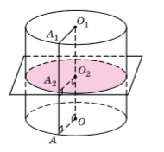

***Рис.16***

Дійсно, кожна точка $A_{2}$ твірної $AA_{1}$ знаходиться від осі $OO_{1}$ на відстані $O_{2}A_{2}$, що дорівнює радіусу $AO$, оскільки $AOO_{2}A_{2}$– прямокутник.

* Перерізом циліндра площиною , паралельною осі циліндра, є прямокутник. На рисунку 17 прямокутник $AA_{1}B_{1}B$– переріз циліндра площиною, паралельною осі циліндра $OO_{1}.$

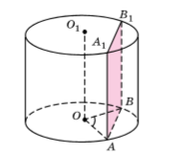

***Рис.17***

Дві його сторони: $AA_{1}$ і $BB_{1}$– твірні циліндра, а дві інші $AB i A_{1}B_{1}$– паралельні та рівні хорди основ.

* Площина, яка перетинає всі твірні циліндра, але не перпендикулярна до них, перетинає бічну поверхню циліндра по еліпсу (рис.18).

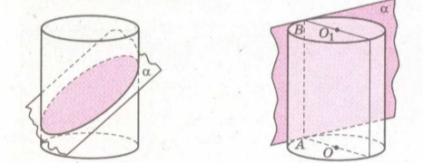

***Рис.18 Рис.19***

* Площина, яка проходить через твірну циліндра і не має з ним інших спільних точок, називається *дотичною площиною* до циліндра. Вона перпендикулярна до осьового перерізу циліндра, проведеного через ту саму твірну (рис. 19).

**Задача 4.**

Паралельно осі циліндра проведено площину, яка відтинає від кола основи дугу ${60}^{0}$. Радіус основи циліндра дорівнює 4 см, а висота – 3 см. Знайдіть периметр отриманого перерізу.

**Розв’язання:**

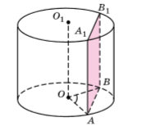

***Рис.20***

1)Нехай $ABB_{1}A_{1}$– переріз, що задано в умові (рис. 20),

$OA=OB=4 см; AA_{1}=3 см; <AOB={60}^{0}$.

2)Оскільки $OA=OB, то ∆AOB$- рівнобедрений.

$$<OAB=<OBA=\frac{180^{0}-{60}^{0}}{2}={60}^{0}$$

Тому $∆AOB$– рівносторонній, $AB=OA=4 см.$

3)Отже, периметр перерізу $P=2∙\left(AA_{1}+AB\right)=2∙\left(3+4\right)=14$ (см).

**Відповідь**: 14 см.

**5. Вписані та описані циліндри*.***

Кругові циліндри і призми в технічних і будівельних конструкціях часто-густо пов’язані між собою. Однією з геометричних конструкцій, у якій фігурують призма і циліндр, є вписана в круговий циліндр призма і описана навколо нього призма.

1. **Призма, вписана у циліндр.**

* **Призму називають вписаною у циліндр, якщо її основи вписані в основи циліндра, а бічні ребра є твірними циліндра (рис.21).**

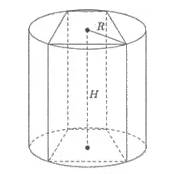

***Рис.21***

При цьому *циліндр* називають *описаним навколо призми*. Зрозуміло, що оскільки твірні циліндра перпендикулярні до площини основи, то призма, вписана у циліндр, є прямою.

З означення *призми, вписаної у циліндр*, випливають її властивості:

1) Циліндр можна описати навколо прямої призми, якщо її основою є многокутник, навколо якого можна описати коло. При цьому радіус циліндра ***R***дорівнює радіусу цього кола.

2) Висота ***Н*** призми, яка сполучає центри кіл, описаних навколо основ, належить осі циліндра.

**Задача 5.**

Чи можна описати циліндр навколо прямої призми, в основі якої лежить:

1. трикутник, 2) ромб, який не є квадратом?

**Розв’язання:**

1) Так, оскільки навколо будь-якого трикутника можна описати коло.

2) Ні, оскільки навколо ромба, який не є квадратом, не можна описати коло.

**2. Призма, описана навколо циліндра.**

* **Призму називають описаною навколо циліндра, якщо її основи описані навколо основ циліндра, а бічні грані належать площинам, дотичним до циліндра (рис. 22).**

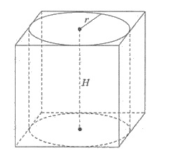

***Рис.22***

При цьому *циліндр* називають *вписаним у призму*, оскільки твірні циліндра перпендикулярні до площини основ, то бічні грані призми, які містять твірні, також перпендикулярні до площин основ, тобто призма, описана навколо циліндра, є прямою.

З означення призми, описаної навколо циліндра, маємо її властивості:

1) Циліндр можна вписати в пряму призму, якщо її основою є многокутник, в який можна вписати коло. При цьому радіус циліндра ***r*** дорівнює радіусу цього кола.

2) Висота ***Н*** призми, яка сполучає центри кіл, вписаних в основи, належить осі циліндра.

**Задача 6.**

Навколо циліндра, висота якого дорівнює 5 см, описано чотирикутну призму, три сторони основи якої в порядку слідування дорівнюють 3 см, 4 см і 7 см. Знайти площу бічної поверхні призми.

**Розв’язання:**

1. Позначимо невідому сторону чотирикутника основи ***х.***

Оскільки цей чотирикутник описано навколо кола (рис. 22), то ***3 + 7 = 4 + х,*** звідси ***х = 6 см***.

2) Площа бічної поверхні призми ***Sбіч = Р ∙ l,*** де Р - периметр основи, l - бічне ребро, яке дорівнює висоті циліндра. Маємо: Р = 3 + 7 + 4 + 6 = 20 (см).

3) ***Sбіч = 20 ∙ 5 = 100 (см2).***

**Відповідь: *100 (см2).***

**6.Площа бічної та площа повної поверхні циліндра.**

Якщо поверхню циліндра розрізати по твірній $AB$ та по колах основ і розгорнути так, що всі твірні циліндра будуть належати деякій площині, то отримаємо *розгортку бічної поверхні циліндра*. За площу бічної поверхні циліндра приймають площу її розгортки. Розгорткою бічної поверхні є прямокутник $ABB_{1}A_{1}$, одна сторона якого дорівнює висоті циліндра $h$ **,** а інша – довжині кола основи, тобто $2πr$ (рис. 23).

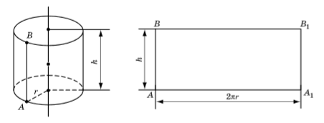

***Рис.23***

Таким чином, площа розгортки бічної поверхні циліндра дорівнює

$AA_{1}∙AB=2πrh.$

* **Площа бічної поверхні циліндра $S_{бічн}$, радіус основи якого дорівнює $r$, а висота – $h$, обчислюється за формулою $S_{бічн}=$ $2πrh.$**

Для того щоб знайти площу повної поверхні циліндра $S_{повн}$, потрібно до площі його бічної поверхні додати площі двох його основ. Оскільки основою є круг, то його площа дорівнює $πr^{2}$**.**

$S_{повн}=2πrh+2πr^{2}=2πr(r+h)$

**Задача 7.**

Діагональ осьового перерізу циліндра дорівнює 8 см і утворює з площиною основи кут ${60}^{0}.$ Знайти площу бічної поверхні циліндра.

**Розв’язання:**

На рисунку 24 зображено осьовий переріз циліндра – прямокутник $ABB_{1}A_{1}$, діагональ якого $A_{1}B=8 см, <A_{1}BA={60}^{0}$.

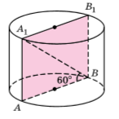

***Рис.24***

2)У $∆A_{1}AB (<A={90}^{0})$**:**

$$AA_{1}=A_{1}B\sin{<A_{1}BA=8∙\sin{{60}^{0}=8∙\frac{\sqrt{3}}{2}=4\sqrt{3} (см)}}$$

$$AB=A_{1}B\cos{<}{A_{1}BA=8∙\cos{{60}^{0}}{=8∙\frac{1}{2}=4 (см)}}$$

3)Отже, висота циліндра $h=4\sqrt{3 }$ см, а радіус основи $r=\frac{AB}{2}=\frac{4}{2}=2 см$.

4)Таким чином, площа бічної поверхні циліндра:

$S_{бічн}=2πrh=2π∙4\sqrt{3}∙2=16\sqrt{3}π ({см}^{2})$

**Відповідь: $16\sqrt{3}π ({см}^{2})$**

**7. Об’єм циліндра.**

**Теорема:** Об’єм циліндра дорівнює добутку площі його основи на висоту.

**Доведення:**

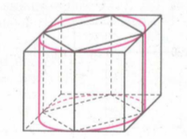

***Рис.25***

Нехай дано циліндр з площею основи $S$ і висотою $h.$ Впишемо в нього правильну ***n***-кутну призму й опишемо навколо нього правильну ***n***-кутну призму (рис.25).

Якщо площі основ цих призм $S_{n }i S_{n}^{'}$, то їхні об’єми дорівнюють $S_{n }h i S_{n}^{'}h$**.** Оскільки вписана призма міститься у циліндрі, а циліндр – в описаній призмі, то об’єм $V$ даного циліндрабільший, ніж $S_{n }h$**,** але менший , ніж $S_{n}^{'}h$ **:**

$S_{n }h <V<S_{n}^{'}h$**.**

При досить великому ***n*** значення $S_{n }i S_{n}^{'}$ як завгодно мало відрізняються від $S.$

Отже, ліва і права частини цієї подвійної нерівності , а також значення $V$**,** що міститься між ними , як завгодно мало відрізняються від $Sh$**.** Це може бути тільки тоді, коли $V=Sh$**.** Теорему доведено.

**Н а с л і д о к:**

Якщо радіус циліндра дорівнює $r$, а висота - $h$ , то обєм циліндра $V=πr^{2}h$**.**

**Задача 8.**

Осьовий переріз циліндра – прямокутник, діагональ якого дорівнює 4 $\sqrt{3}$ см і утворює з площиною основи кут ${30}^{0}.$ Знайти об’єм циліндра.

**Розв’язання:**

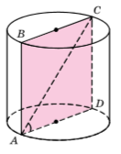

***Рис.26***

1. На рисунку 26 зображено заданий в умові циліндр. Прямокутник $ABCD$– його осьовий переріз, $AC=4\sqrt{3}$ см, $<CAD={30}^{0}.$
2. У $∆ACD (<D={90}^{0})$:

$CD=AC\sin{<}CAD=4\sqrt{3}\sin{{30}^{0}=}2\sqrt{3 }$ (см);

$CD=h$**–**висота циліндра.

1. **У $∆ACD$: $AD=AC\cos{<CAD=4\sqrt{3}\cos{{30}^{0}=6 (см)}}$.** Тоді радіус циліндра $r=\frac{AD}{2}=\frac{6}{2}=3 \left(см\right).$
2. Маємо: $V=πr^{2}h=π∙3^{2}∙2\sqrt{3}=18\sqrt{3}π (см)^{3}.$

**Відповідь: $18\sqrt{3}π (см)^{3}.$**

**Задача 9.**

У циліндр, радіус основи якого дорівнює 7 см, під кутом до осі вписано квадрат так, що всі вершини квадрата лежать на колах основ. Знайдіть об’єм циліндра, якщо сторона квадрата дорівнює 10 см.

**Розв’язання:**

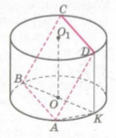

***Рис.27***

1. Нехай $ABCD$–квадрат вписаний у циліндр, $AB=10 см, OB=7 см,$ (рис.27).

Проведемо $DK$ перпендикулярно до площини основи. Оскільки $AB⊥AD$, то за теоремою про три перпендикуляри $AK⊥AB$, тобто $<BAK={90}^{0}.$ Отже, $BK-$ діаметр основи циліндра,

2) З за теоремою Піфагора знайдемо

,

3) висота циліндра.

$DK^{2}=AD^{2}-AK^{2}=100-96=4$, отже $DK=2 см.$

4)Оскільки $V=πr^{2}h=π{∙7}^{2}∙2=π∙49∙2=98π (см^{3})$

**Відповідь: $98π (см^{3})$**

**Задача 10.**

У нижній основі циліндра проведено хорду, яку видно із центра основи під кутом $120^{0}.$ Відрізок, що сполучає центр верхньої основи із серединою заданої хорди, дорівнює 10 см і утворює з площиною нижньої основи кут ${60}^{0}.$ Знайти об’єм циліндра.

**Розв’язання:**

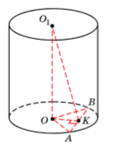

***Рис.28***

1)На рисунк 28 зображено заданий в умові циліндр, $<BOA={120}^{0}, K-$ середина $AB,$ $O_{1}K=10 см$, $<O_{1}KO={60}^{0}.$

2)У $∆O_{1}KO \left(<O={90}^{0}\right):$

$$OO_{1}=O_{1}K\sin{<O_{1}KO=10\sin{{60}^{0}=5\sqrt{3}} (см)}$$

$O_{1}O=h$*-* висота циліндра.

3) У :

4)Оскільки $K$– середина $AB$ і $∆AOB-$ рівнобедрений $(OA=OB$), то $OK$– медіана, висота і бісектриса $∆AOB$:

$$<OKA={90}^{0} <AOK=\frac{{120}^{0}}{2}= {60}^{0}.$$

5)У $∆OKA \left(<K={90}^{0}\right):OA=\frac{OK}{\cos{<}AOK}=\frac{5}{\cos{{60}^{0}}}=10 (см)$

Отже, $OA=r=10 \left(см\right)$

6)Об’єм циліндра: $V=πr^{2}h=π∙{10}^{2}∙5\sqrt{3}=500\sqrt{3}π (см^{3})$

**Відповідь: $500\sqrt{3}π (см^{3})$**

**Домашнє завдання:**

**1.**Накресліть фігуру, утворену при обертанні кривої $y=\frac{4}{x}$ **, $x ∈\left[1;4\right]$** навколо а) осі $Ox$; б) осі $Oy;$ в) прямої $y=x;$ г) прямої $y=-x.$

**2**. Радіус основи циліндра дорівнює 8 см, а діагональ осьового перерізу більша за твірну на 2 см. Знайдіть площу осьового перерізу циліндра.

**3.** Знайти площу повної поверхні циліндра радіуса 3 см, висота якого дорівнює 5 см.

**4.** Знайти площу бічної поверхніциліндра, утвореного обертаннямквадрата з діагоналлю 5 $\sqrt{2} см$ навколо сторони.

**5**. Знайти об’єм циліндра, якщо його висота дорівнює 4 см, а відрізок , який сполучає центр верхньої основи з точкою кола нижньої основи, дорівнює 6 см.

**6**. Об’єм циліндра дорівнює 8 $π\sqrt{5}$ с $м^{3},$ а його висота - 2 $\sqrt{5}$ см. Знайти діагональ осьовог перерізу.

Питання для самоконтролю:

1.Як можна утворити тіло обертання?

2.Що таке вісь обертання, осьовий переріз тіла обертання?

3.Якою фігурою може бути осьовий переріз тіла обертання? А переріз площиною, перпендикулярною до осі обертання?

4.Яке тіло називають циліндром?

5.Що називають віссю циліндра, основами циліндра, радіусом циліндра, діаметром циліндра?

6.Що називають висотою циліндра?

7.Що називають осьовим перерізом циліндра?

8.Що є перерізом циліндра площиною, яка паралельна площині основи?

9. Що є перерізом циліндра площиною, паралельною до осі циліндра?

10.За якою формулою обчислюють площу бічної поверхні циліндра, а за якою – площу повної поверхні циліндра?

11. Сформулюйте теорему про об’єм циліндра.

12.Сформулюйте наслідок з цієї теореми.